Alta disponibilidad en backbone inter router - Asignación fija/estática IPv4 + topología full-mesh/Open Shortest Path First (OSPF)

dzamo

Table of Contents

# Ejercicio_2

## Enunciado

Sobre la siguiente topología de red, implementar una configuración de router de alta disponibilidad cumpliendo con los siguientes requisitos, estos son:

* Configuración de IP sobre los activos (principalmente de tipo router), como asignación fija o estática.
* No utilzar ruteo RIP entre los router.
* Configuración de alta disponibilidad, que sea capaz de mantener el servicio de ruteo en caso de falla de algunas de las conexiones del backbone principal.

## Representación de la topología

En la representación [topología Ejercicio 2][ejercicio-2] se muestra la topología de interconexión lógica del escenario.

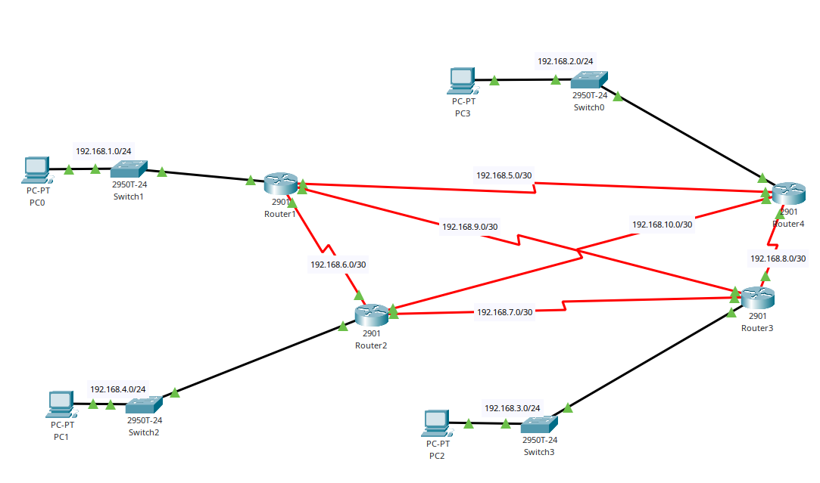

topología Ejercicio 2

## Resolución

### Justificación inicial

Para la resolución de este escenario, y debido principalmente a que *no* debe utilizarse direccionamiento *RIP*, para la configuración de asignación de IP sobre los router se utilizará:

* ✅ ***Asignación IP estática:*** Todos los **routers** tienen **IP**s **fijas** configuradas.
* ✅ ***Sin RIP:*** Se utiliza ***Open Shortest Path First*** (***OSPF***) como protocolo de enrutamiento dinámico.
* ✅ ***Alta disponibilidad:*** Se configuro **Topología full-mesh entre routers** que **garantiza redundancia**. Esta configuración es implementada configurando **Open Shortest Path First** (**OSPF**). es un protocolo de enrutamiento que permite a los routers compartir automáticamente información sobre las rutas disponibles en la red. Es como un sistema de mapas inteligente donde cada router conoce todos los caminos posibles para llegar a cualquier destino.

**Nota *uso de Packet Tracer* y/o *CLI IOS* para esta resolución:** Para configurar la **OSPF**, y debido a que **Packet Tracer** no soporta completamente el configurar los activos de escenarios con esta caracteristica, es que se utiliza en la resolución de este laboratorio el CLI IOS para configurar la *topología full-mesh* cuando sea requerido en este documento. De todos modos, en este informe se adjunta tanto capturas de la interface gráfica de *“Cisco Packet Tracer”* como los comandos emitidos para la configuración de cada activo, según corresponda.

### Configuración IPv4 estática

En este apartado se muestra la configuración inicial que se le asigno a cada uno de los activos, principalmente los de tipo PC y a los Router. Se revisa así tanto el nombre, como la asignación de IPv4 fija/estática, para cumpliendo con uno de los requisitos iniciales.

#### Revisión nombre host e ipconfig en las PC

En este item mediante capturas de la interface de *Cisco Packet Tracer* se muestra la asignación de IPv4 establecidas sobre las PC del escenario.

|  |  |
| --- | --- |
| ipconfig pc0 | ipconfig pc1 |
| PC0 - ipconfig | PC1 - ipconfig |

|  |  |
| --- | --- |
| ipconfig pc2 | ipconfig pc3 |
| PC2 - ipconfig | PC3 - ipconfig |

#### Revisión nombre router y asignación de IPv4

En este item mediante sesión de comandos *Cisco IOS* ejecutados sobre cada uno de los Router se muestra la asignación de IPv4 sobre cada uno de las interface de cada uno de los router.

***[Router1]*** *(nombre activo y revisión configuración IPv4)*

Router1>enable  
Router1#show running-config | section interface  
interface GigabitEthernet0/0  
 ip address 192.168.1.1 255.255.255.0  
 duplex auto  
 speed auto  
interface GigabitEthernet0/1  
 no ip address  
 duplex auto  
 speed auto  
 shutdown  
interface Serial0/0/0  
 ip address 192.168.5.1 255.255.255.252  
interface Serial0/0/1  
 ip address 192.168.6.1 255.255.255.252  
interface Serial0/1/0  
 ip address 192.168.9.1 255.255.255.252  
interface Serial0/1/1  
 no ip address  
 clock rate 2000000  
interface Vlan1  
 no ip address  
 shutdown

***[Router2]***

Router2>enable  
Router2#show running-config | section interface  
interface GigabitEthernet0/0  
 ip address 192.168.4.1 255.255.255.0  
 duplex auto  
 speed auto  
interface GigabitEthernet0/1  
 no ip address  
 duplex auto  
 speed auto  
 shutdown  
interface Serial0/0/0  
 ip address 192.168.6.2 255.255.255.252  
 clock rate 2000000  
interface Serial0/0/1  
 ip address 192.168.7.1 255.255.255.252  
interface Serial0/1/0  
 ip address 192.168.10.1 255.255.255.252  
interface Serial0/1/1  
 no ip address  
 clock rate 2000000  
interface Vlan1  
 no ip address  
 shutdown

***[Router3]***

Router3>enable  
Router3#show running-config | section interface  
interface GigabitEthernet0/0  
 ip address 192.168.3.1 255.255.255.0  
 duplex auto  
 speed auto  
interface GigabitEthernet0/1  
 no ip address  
 duplex auto  
 speed auto  
 shutdown  
interface Serial0/0/0  
 ip address 192.168.7.2 255.255.255.252  
 clock rate 2000000  
interface Serial0/0/1  
 ip address 192.168.8.1 255.255.255.252  
interface Serial0/1/0  
 ip address 192.168.9.2 255.255.255.252  
 clock rate 2000000  
interface Serial0/1/1  
 no ip address  
 clock rate 2000000  
 shutdown  
interface Vlan1  
 no ip address  
 shutdown

***[Router4]***

Router4>  
Router4>ena  
Router4#show running-config | section interface  
interface GigabitEthernet0/0  
 ip address 192.168.2.1 255.255.255.0  
 duplex auto  
 speed auto  
interface GigabitEthernet0/1  
 no ip address  
 duplex auto  
 speed auto  
 shutdown  
interface Serial0/0/0  
 ip address 192.168.5.2 255.255.255.252  
 clock rate 2000000  
interface Serial0/0/1  
 ip address 192.168.8.2 255.255.255.252  
 clock rate 2000000  
interface Serial0/1/0  
 ip address 192.168.10.2 255.255.255.252  
 clock rate 2000000  
interface Serial0/1/1  
 no ip address  
 clock rate 2000000  
 shutdown  
interface Vlan1  
 no ip address  
 shutdown

#### Configuración OFCT

***[Router4]*** *(Configuración desde el CLI IOS)*

Router4> enable  
Router4# configure terminal  
  
! Limpiar configuración OSPF anterior  
Router4(config)# no router ospf 1  
  
! Nueva configuración OSPF optimizada  
Router4(config)# router ospf 1  
Router4(config-router)# router-id 4.4.4.4  
  
! Red LAN en Área 4 (sucursal)  
Router4(config-router)# network 192.168.2.0 0.0.0.255 area 4  
  
! Enlaces WAN en Área 0 (backbone) - TODAS las conexiones directas  
Router4(config-router)# network 192.168.5.0 0.0.0.3 area 0  
Router4(config-router)# network 192.168.8.0 0.0.0.3 area 0  
Router4(config-router)# network 192.168.10.0 0.0.0.3 area 0  
  
! Salir del modo router (omitimos timers)  
Router4(config-router)# exit  
  
! Configurar TODAS las interfaces seriales activas  
Router4(config)# interface serial0/0/0  
Router4(config-if)# ip ospf cost 100  
Router4(config-if)# ip ospf hello-interval 5  
Router4(config-if)# ip ospf dead-interval 20  
Router4(config-if)# exit  
  
Router4(config)# interface serial0/0/1  
Router4(config-if)# ip ospf cost 100  
Router4(config-if)# ip ospf hello-interval 5  
Router4(config-if)# ip ospf dead-interval 20  
Router4(config-if)# exit  
  
Router4(config)# interface serial0/1/0  
Router4(config-if)# ip ospf cost 100  
Router4(config-if)# ip ospf hello-interval 5  
Router4(config-if)# ip ospf dead-interval 20  
Router4(config-if)# exit  
  
Router4(config)# exit  
Router4# write memory

Por fines mas didácticos y/o visuales, en esta [captura](../images/ejercicio_2-router4-sesion-cli-ios-setting-ospf.png) se muestra la sesión de comandos CLI IOS ejecutados en Router4 para la configuración de OSPF.

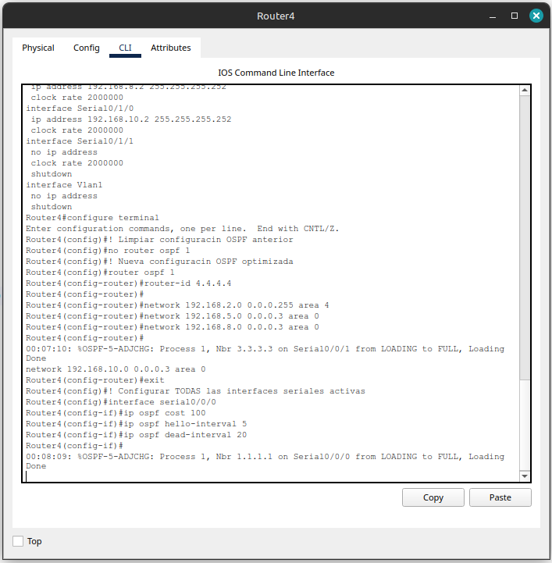

Router4 configuración OSPF

#### 🎉 Verificación final

La configuración en principio ha sido realizada, en este apartado se realiza una verificación para ver la configuración final de los respectivos router.

##### Primera verificación

En este apartado con básicamente el comando show ip ospf neighbor (correctamente ejecutado y sobre c/u de los router) aseguramos que cada router ve a su *vecino*. Siendo los resultados esperados tal que:

* Router1 debería ver: 3 vecinos (2.2.2.2, 3.3.3.3 y 4.4.4.4)
* Router2 debería ver: 3 vecinos (1.1.1.1, 3.3.3.3 y 4.4.4.4)
* Router3 debería ver: 3 vecinos (1.1.1.1, 2.2.2.2 y 4.4.4.4)
* Router4 debería ver: 3 vecinos (1.1.1.1, 2.2.2.2 y 3.3.3.3)

La ejecución de este comando en cada uno de los router es mostrada en las capturas siguientes.

|  |  |
| --- | --- |
| Router1 | Router2 |
| Router1 show ip ospf neighbor | Router2 show ip ospf neighbor |

|  |  |
| --- | --- |
| Router3 | Router4 |
| Router3 show ip ospf neighbor | Router4 show ip ospf neighbor |

##### 📊 Prueba Rápida (Opcional)

En este apartado ejecutamos show ip route ospf (correctamente) para revisar de ver las rutas hacia las redes *vecinas* de cada uno de los router.

* *[Router1]*
* Router1>ena  
  Router1#show ip route ospf  
  O IA 192.168.2.0 [110/101] via 192.168.5.2, 00:31:13, Serial0/0/0  
  O IA 192.168.3.0 [110/165] via 192.168.5.2, 00:31:13, Serial0/0/0  
  O IA 192.168.4.0 [110/101] via 192.168.6.2, 00:57:29, Serial0/0/1  
   192.168.7.0/30 is subnetted, 1 subnets  
  O 192.168.7.0 [110/200] via 192.168.6.2, 00:57:29, Serial0/0/1  
   192.168.8.0/30 is subnetted, 1 subnets  
  O 192.168.8.0 [110/164] via 192.168.5.2, 00:31:13, Serial0/0/0  
   192.168.10.0/30 is subnetted, 1 subnets  
  O 192.168.10.0 [110/164] via 192.168.5.2, 00:31:13, Serial0/0/0
* *[Router2]*
* Router2>ena  
  Router2#show ip route ospf  
  O IA 192.168.1.0 [110/101] via 192.168.6.1, 00:59:00, Serial0/0/0  
  O IA 192.168.2.0 [110/201] via 192.168.6.1, 00:32:39, Serial0/0/0  
  O IA 192.168.3.0 [110/265] via 192.168.6.1, 00:32:39, Serial0/0/0  
   192.168.5.0/30 is subnetted, 1 subnets  
  O 192.168.5.0 [110/200] via 192.168.6.1, 00:59:00, Serial0/0/0  
   192.168.8.0/30 is subnetted, 1 subnets  
  O 192.168.8.0 [110/264] via 192.168.6.1, 00:32:39, Serial0/0/0  
   192.168.9.0/30 is subnetted, 1 subnets  
  O 192.168.9.0 [110/200] via 192.168.6.1, 00:59:00, Serial0/0/0
* *[Router3]*
* Router3>ena  
  Router3#show ip route ospf  
  O IA 192.168.1.0 [110/165] via 192.168.8.2, 00:28:26, Serial0/0/1  
  O IA 192.168.2.0 [110/65] via 192.168.8.2, 00:28:26, Serial0/0/1  
  O IA 192.168.4.0 [110/265] via 192.168.8.2, 00:28:26, Serial0/0/1  
   192.168.5.0/30 is subnetted, 1 subnets  
  O 192.168.5.0 [110/164] via 192.168.8.2, 00:28:26, Serial0/0/1  
   192.168.6.0/30 is subnetted, 1 subnets  
  O 192.168.6.0 [110/264] via 192.168.8.2, 00:28:26, Serial0/0/1  
   192.168.10.0/30 is subnetted, 1 subnets  
  O 192.168.10.0 [110/128] via 192.168.8.2, 00:28:26, Serial0/0/1
* *[Router4]*
* Router4>ena  
  Router4#show ip route ospf  
  O IA 192.168.1.0 [110/101] via 192.168.5.1, 00:36:56, Serial0/0/0  
  O IA 192.168.3.0 [110/65] via 192.168.8.1, 00:03:06, Serial0/0/1  
  O IA 192.168.4.0 [110/201] via 192.168.5.1, 00:36:56, Serial0/0/0  
   192.168.6.0/30 is subnetted, 1 subnets  
  O 192.168.6.0 [110/200] via 192.168.5.1, 00:36:56, Serial0/0/0  
   192.168.7.0/30 is subnetted, 1 subnets  
  O 192.168.7.0 [110/128] via 192.168.8.1, 00:36:56, Serial0/0/1  
   192.168.9.0/30 is subnetted, 1 subnets  
  O 192.168.9.0 [110/128] via 192.168.8.1, 00:36:56, Serial0/0/1

### 📊 Resumen de la configuración aplicada/escenario logrado

✅ Red full-mesh con 4 routers y 6 enlaces WAN

✅ Router-IDs únicos (1.1.1.1 a 4.4.4.4)

✅ Diseño por áreas OSPF jerárquico (Áreas 0-4)

✅ Timers optimizados (detección de fallas en 20 seg)

✅ Convergencia rápida y redundancia total

✅ Configuración profesional nivel empresarial

### 🎓 Conceptos que se han utilizado/aprendido

* ***OSPF Multi-área*** - Diseño jerárquico escalable
* ***Router-ID*** - Identificación única de dispositivos
* ***Full-mesh*** - Máxima redundancia posible
* ***Optimización de timers*** - Hello/Dead intervals
* ***Costos OSPF*** - Manipulación de métricas
* ***Wildcard masks*** - Configuración precisa de redes